Учитель – дефектолог: Коткова В.Р.
Рекомендации учителя - дефектолога родителям к проведению коррекционно – развивающих занятий с детьми 4-5 лет в домашних условиях.
Рекомендации по проведению занятий
- Все занятия должны строиться по правилам игры, так как в противном случае вы можете натолкнуться на упорное нежелание ребёнка заниматься.
- Длительность занятия без перерыва должна быть не больше 15-20 минут.
- Лучше время для занятий - после завтрака и после дневного сна.
- Не заставляйте ребёнка заниматься, если он плохо себя чувствует.
- Отведите специальное место для проведения занятий, где ребёнку ничего не сможет помешать.
- Объясняя ребёнку что-то, используйте наглядный материал.
- Не употребляйте слово «неправильно», поддерживайте все начинания малыша, хвалите даже за незначительные успехи.

Тема недели: «Космос»
Игра «Найди тень»
Цель: развитие концентрации зрительного внимания.
Инструкция: «Посмотри на этот рисунок внимательно. Какой предмет изображен в рамке? Необходимо отыскать среди этих теней его настоящую ».
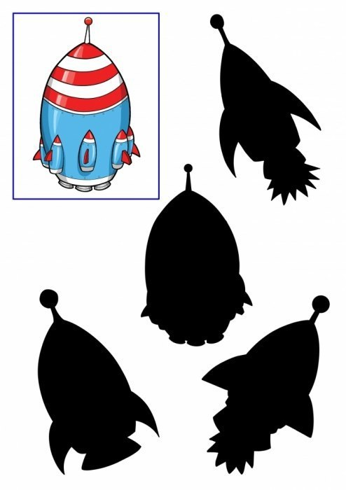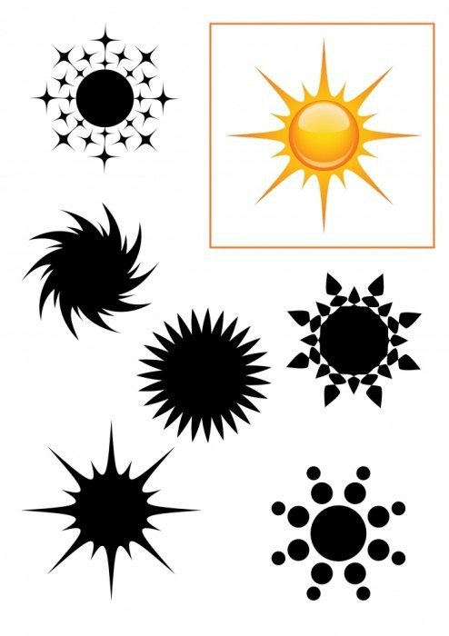
Пальчиковая гимнастика «Комета»
Цель: развитие мелкой моторики, координации движений пальцев рук.
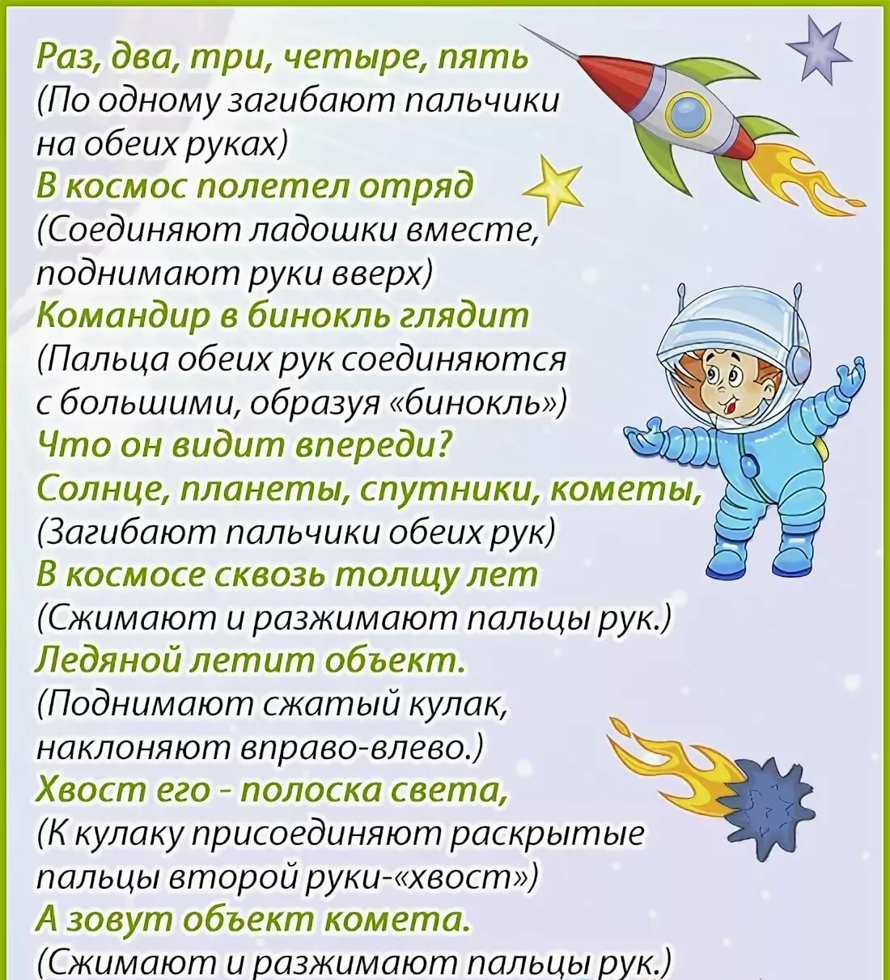

Игра «Из каких геометрических фигур состоит?»
Цель: закреплять знания о геометрических фигурах круг, прямоугольник, квадрат, треугольник, овал.
Из каких геометрических фигур состоит рисунок?
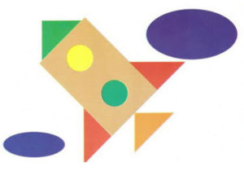
Игра «Сосчитай, обозначь соответствующей цифрой»;
Цель: продолжать учить соотносить цифру с количеством предметов.
Дайте задание посчитать предметы каждой группы и обозначить соответствующей цифрой.
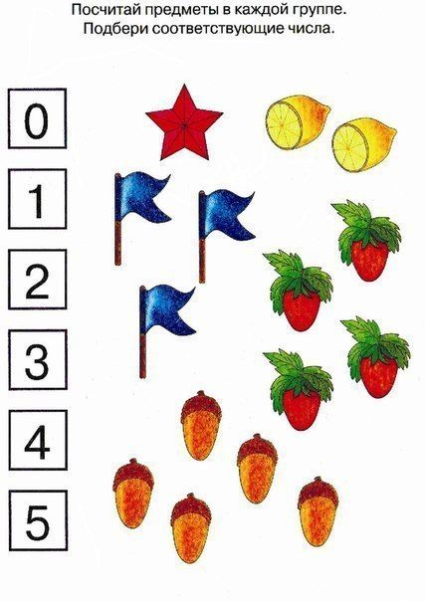
Игра «Вчера, сегодня, завтра»
Цель: продолжать учить различать понятия «вчера», «сегодня», «завтра» и правильно пользоваться этими словами.
Предложите детям вспомнить
- Что они делали вчера? ( Занимались, смотрели мультфильмы и т.д.)
- Что они будут делать сегодня? (Заниматься, играть и т.д.)
- Чем они будут заниматься завтра?
Вчера – это, то, что прошло, было перед ночью. Завтра – это, то, что будет после ночи, начинается с утра. Сегодня – это то, что происходило сейчас, в данный момент, утром, днём, вечером.
Игра «Сравни»
Цель: продолжать упражнять в сравнении двух групп предметов.
Сколько пчел на картинка? Сколько ведер? Что можно сказать про количество пчел и ведер? (их поровну, их по четыре, пчел столько же, сколько ведер, а ведер столько же, сколько пчелок)
Сколько пчел на картинке? Сколько цветков? Что можно сказать о количестве цветков и ведер? (цветков больше, чем пчел, а пчел меньше, чем цветков)
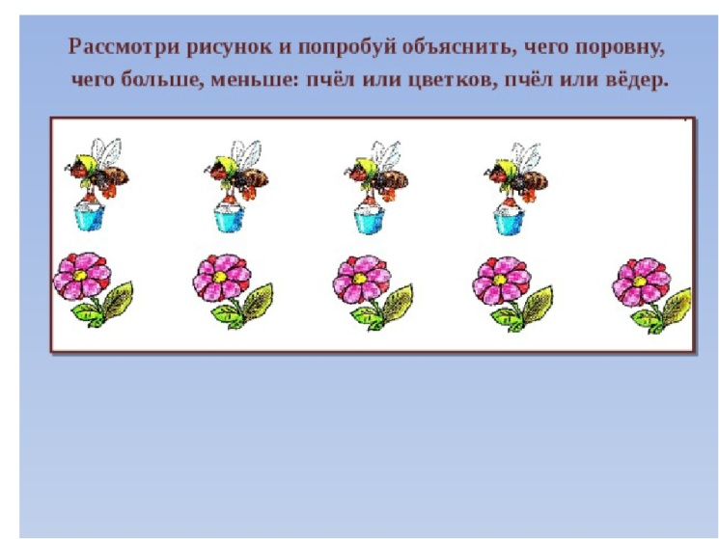
Игра «На что похоже?»
- Закреплять знания о геометрических телах шар, куб, цилиндр.
Попросите ребенка показать предметы, которые похожи на шар, куб, цилиндр.
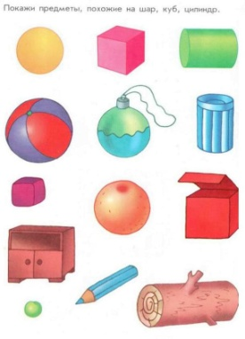

Игра «Назови цвет предмета»
Цель: закрепить основные и оттеночные цвета.
Какого цвета каждый предмет? Назови.

